苏州市吴江区实验中学校服采购方案

一、采购原则
苏州市吴江区实验初级中学秉持“成己达人”的办学理念，致力于为学生打造优质的教育环境与浓厚的校园文化氛围。目前，学校七年级共设30个班级1553人，高一4个班180人，学生总人数1733人。
为规范我校学生着装，提升学生归属感与校园文化认同，展现学生良好的精神风貌，构建和谐、统一的校园文化，同时保障学生校服的品质与安全，减轻家长经济负担，特制定本方案。本次采购工作将遵循“学生自愿、家长参与、学校组织、公开透明”的原则，确保流程规范、结果满意。

二、征求家长意向情况
2026年7月24日，我校向七年级家长下发了购买校服征求意见表，经回收统计，初一年级学生报名共1553人，收到同意购买的意向表1038人，同意率66.8%。七年级同意采购人数占比超过三分之二，所以对初一年级进行校服采购。高一180，收到意向表177份，同意率98.31%，高一同意采购人数占比超过三分之二，所以对高一进行校服采购。

三、成立校服采购工作小组
为确保采购工作的顺利进行，成立由多方代表组成的校服采购工作小组，参与校服选用、采购、监督等工作。成员组成详见附表。
领导小组 | 朱玉林 吴建波 戴秀琴
校服选用组织 | 学校代表：（1人）  家长代表：（6人），专家:（1人）  学生代表：（5人）  名单见附件
监督小组 | 学校代表1人，家长代表1人，财务1人
验收工作组 | 家长代表3人，学校代表2人
其中，校服样式选定小组由学校代表：（ 1人），家长代表：（6人），学生代表：（5人），专家（1人）组成，学生、专家和家长代表人数占参加工作人员总数的84.6%。

四、采购需求基本内容

（一）校服种类与数量
1.校服种类
涵盖夏季、春秋季、冬季全季节着装：夏装（夏季上装（含校徽）+夏季下装）+春秋装（春秋上装（含校徽）+春秋下装）+冬装（冬季上装（含校徽，含内胆）+冬季下装）；
2.数量要求
每位学生配备夏装一套（夏季上装（含校徽）1件+夏季下装1件）+春秋装一套（春秋上装（含校徽）1件+春秋下装1件）+冬装一套（冬季上装（含校徽，含内胆）1件+冬季下装1件）。最终按实结算。

（二）设计与样式
为保持校园文化的连贯性与统一性，本次校服采购、不改款事项已通过学校代表、教师代表、家委会成员代表、学生代表表决确定，其中家长代表和学生代表占总人数的84.6%，故本次采购校服将沿用学校原有款式，不做调整。校服颜色、版型、校徽印制位置等均按照原有样式执行，校服质量标准要和原有校服一致或高于原来标准，确保新生校服与原有在校学生的校服保持一致。

（三）材质与安全标准
1.面料、款式要求：（初中）
款式名称 | 参考图片 | 技术参数
夏季上装  （含校徽） | 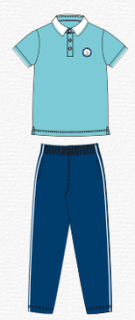 | 颜色：  R115 G189 B206  C100 M40 Y0 K60  C0 M0 Y0K0  60%棉40%聚酯纤维，210g/㎡，CVC六角珠地网眼。
夏季下装 |  | 62%棉38%聚酯纤维，220g/㎡，丝盖棉平纹汗布。
春秋上装（含校徽） | 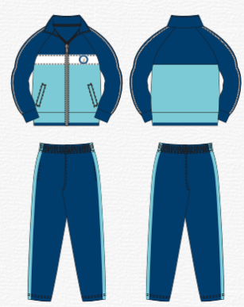 | 颜色：  R115 G189 B206  C100 M40 Y0 K60  C0 M0 Y0K0  55%棉45%聚酯纤维，280g/㎡，CVC棉涤空气层。
春秋下装 |  | 55%棉45%聚酯纤维，280g/㎡，CVC棉涤空气层。
冬季上装（含校徽，含内胆） | 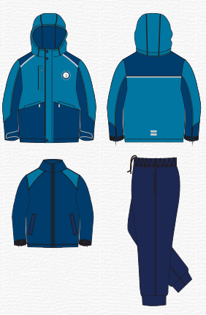 | 颜色：  R115 G189 B206  C100 M40 Y0 K60  C0 M0 Y0K0  100%聚酯纤维，高密机械弹,145g/㎡；内胆：100%聚酯纤维，320g/㎡。
冬季下装 |  | 72%棉24%涤4%氨纶，里料90%涤10%氨纶,棉氨纶超柔（银狐绒）复合布，380g/㎡

款式名称 | 款式图片 | 面料成份
夏季上装（含校徽） | 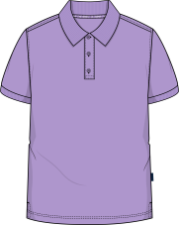   | 65%棉35%聚酯纤维  紫色：15-3507TPG
夏季下装 | 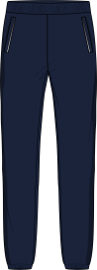 | 88%聚酯纤维 12%氨纶  藏青：1-4020TPG
春秋上装（含校徽） | 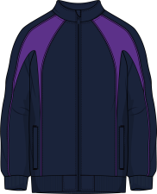 | 60%棉40%聚酯纤维  藏青：19-4023TPG  紫色：18-3531TPG
春秋下装 | 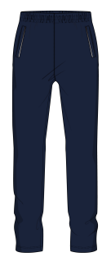 | 60%棉40%聚酯纤维  藏青：19-4023TPG
冬季上装（含校徽，含内胆） | 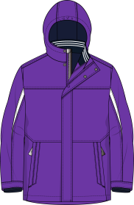  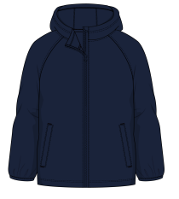 | 紫色：19-3847TPG  白色：11-0601TPG  藏青(内胆）：19-4025TPG  100%聚酯纤维
冬季下装 | 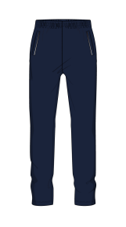 | 54%聚酯纤维46%棉  藏青：19-4021TPG

2.安全质量规范：
安全质量规范：校服实行“明标识”制度，具备成衣合格标识，符合国家质量标准，确保无毒、无害、舒适、耐用。招标文件和合同必须标明执行标准，安全与质量应符合GB18401《国家纺织产品基本安全技术规范》、B31701《婴幼儿及儿童纺织产品安全技术规范》、GB/T31888《中小学生校服》等国家标准。提供具有法定质检机构出具的合格检测报告。
面料应选择吸湿、透气、柔软、耐磨的环保材料。冬季校服应注重保暖，夏季校服应注重轻薄透气。
缝线牢固，扣件、拉链质量可靠，多次洗涤后不易变形、褪色。
款式简洁大方，体现学校文化元素；设计符合学生身体发育特点，便于运动；考虑反光条等安全设计。

（四）尺码与适配性
1.尺码范围：覆盖初一、高一年级学生各类体型，提供B130-B180六个标准尺码，同时可根据学生身高、体重细分尺码区间（如140cm、15cm、160cm、170cm、180cm、190cm对应尺码），或按通用码（XS、S、M、L、XL、XXL）细分，并提供详细的尺码对照表（身高、胸围、腰围、裤长等），确保每位学生都能买到合身的校服。
2.定制服务：针对肥胖、过瘦等特殊体型学生，提供专属定制选项，由家长提交学生详细身高、体重、三围等数据，供应商按需定制，保障特殊体型学生的穿着舒适度。

（五）包装及标识
1.包装要求：每件校服采用独立包装，夏季校服使用透明袋包装，春秋季、冬季校服使用透明袋包装，包装需牢固、防尘、防潮，避免运输过程中受损。包装标签需清晰注明校服尺码、种类（如“夏季短袖T恤-B170”）。
2.标识要求：吊牌、耐久性标签等使用说明标识须符合‌GB/T 5296.4-2012《消费品使用说明 第4部分：纺织品和服装》要求，校服的标签（吊牌和水洗标）上必须包含以下信息：
a.制造商名称和地址；
b.产品名称；
c.产品规格型号（耐久性）；
d.纤维成分及含量（耐久性）；
e.洗涤维护方法（耐久性）；
f.产品标准编号。
g.基本安全技术要求类别。
校服产品耐久性标签放于侧缝处，不允许在衣领处缝制任何标签。

（六）预算与报价
1.预算范围：本次校服采购总价初一726600元（700元/人×1038人），高一133458元（754元/人×177人）最终按实结算。
2.报价明细（预估）：
初一年级
序号 | 名称 | 数量  （人） | 单价限价（元） | 合计金额（元） | 采购年级及学生数
1 | 夏季上装（含校徽） | 1038 | 55 | 57090 | 七年级 1553人
2 | 夏季下装 | 1038 | 70 | 72660 | 七年级 1553人
3 | 春秋上装（含校徽） | 1038 | 110 | 114180 | 七年级 1553人
4 | 春秋下装 | 1038 | 85 | 88230 | 七年级 1553人
5 | 冬季上装（含校徽，含内胆） | 1038 | 285 | 295830 | 七年级 1553人
6 | 冬季下装 | 1038 | 95 | 98610 | 七年级 1553人
合计 |  |  | 700 | 726600 | 七年级 1553人

高一年级
序号 | 名称 | 数量  （人） | 单价限价（元） | 合计金额（元） | 采购年级及学生数
1 | 夏季上装（含校徽） | 177 | 70 | 12390 | 高一年级180人
2 | 夏季下装 | 177 | 75 | 13275 | 高一年级180人
3 | 春秋上装（含校徽） | 177 | 130 | 23010 | 高一年级180人
4 | 春秋下装 | 177 | 90 | 15930 | 高一年级180人
5 | 冬季上装（含校徽，含内胆） | 177 | 280 | 49560 | 高一年级180人
6 | 冬季下装 | 177 | 105 | 18585 | 高一年级180人
合计 |  |  | 750 | 132750 | 高一年级180人

（七）供应商要求
1.供应商资质：供应商需具备独立法人资格，持有有效的营业执照，经营范围包含服装生产或销售；具备校服生产相关资质，提供近3年内在校服生产销售领域的相关业绩证明；具备完善的质量管理体系认证、环境管理体系认证等相关资质。不得向黑名单企业购买校服。
2.售后服务：
（1）质保期：校服应提供不少于一年的质保期，对非人为造成的质量问题提供免费维修或更换，供应商提供售后服务期3年（以验收合格之日起计算）。
（2）退换货：校服交付后，若出现尺码不合、面料破损、做工瑕疵等质量问题，供应商需在收到退换货申请后7个工作日内完成退换货；学生穿着一年内出现非人为因素的质量问题（如开线、褪色、起球等），供应商需免费维修或更换。
（3）补购流程：针对转学插入的学生或校服因意外破损等需要补购等情况，供应商需提供相对固定的购买渠道（如学校总务处或线上平台等），方便学生家长及时购买、调换，家长后期增补购买的校服价格不得高于中标价格，包装费、快递费等由供应商承担，供应商在15个工作日内完成定制并交付。

五、采购工作流程与时间安排

（一）流程步骤
1.确定代理机构：通过中介超市完成招标代理机构的筛选与确定，委托其负责本次校服采购的招标相关工作。
2.招标：由代理机构编制招标文件，发布招标公告，公告期限5个工作日。评分办法采用综合评分法：校服的价格分为30分（价格分采用低价优先法计算，即满足招标文件要求且投标价格最低的投标报价为评标基准价，其价格分为满分）；其它评审因素与投标人所提供校服的质量和服务相关，包括但不限于技术水平、履约能力、售后服务方案等。公告发布在江苏招标采购服务平台（https://www.zcgov.cn/）。
3.开标与评审：代理机构接收供应商投标文件、样品，组织开标、评标。评标委员会组成：人数为7人，其中招标人代表1名，家长代表1人，技术、经济专家（在苏州市评标专家库随机抽取）5人。
4.中标公示：学校对中标企业名称、校服款式及质量标准、中标价格、服务年限、售后服务等信息进行公示，公示时间5个工作日。公告发布在江苏招标采购服务平台（https://www.zcgov.cn/）。
5.合同签订：中标公示无异议后，学校与中标供应商签订正式合同，合同应明确校服价格、质量标准、交货时间、售后服务条款及违约责任。
6.生产监督：工作小组可随机派代表（含家长代表）赴生产厂家进行中期抽查，确保原材料和生产工艺符合合同约定。
7.生产交付：供应商按照合同约定组织生产，在2026年10月12日前完成全部校服的生产与交付工作。
8.验收发放：学校验收工作组（学校代表2人，家长代表3人）完成校服验收，验收合格后，按班级发放给学生。

（二）关键时间节点
1.前期准备： 2026年7月30日前完成前期准备工作，包括“三重一大”决议、家委会决议、家委会委托、校服款式与定价等。
2.招标代理确定：2026年8月5日前（完成招标文件制定）
3.采购方案审核：2026年8月10日日前将方案交给主管部门审核，并挂网公示。
4.招标公告发布：2026年8月11日前
5.供应商投标截止日：2026年8月18日前（同开标日）
6.样品提交日：2026年8月27日前（供应商需准备好各款式校服样品供评审）
7.开标与评审日：2026年8月27日前
8.合同签订日：2026年9月3日前
9.最终交货日：2026年10月13日前
10.验收完成日：2026年10月20日前
11.校服发放日：2026年10月31日前

六、质量监督与验收

（一）检测标准
委托具备法定资质的第三方质检机构对校服进行检测，检测项目包括但不限于纤维含量、甲醛含量、PH值、可分解致癌芳香胺染料、耐水色牢度、耐酸汗渍色牢度、耐碱汗渍色牢度、耐干摩擦色牢度、耐湿摩擦色牢度等关键指标，检测结果需符合国家相关安全标准。检测报告将在学校官网、公告栏进行公示，接受家长与社会监督。

（二）验收流程
1.校服初验：供应商交货后，组织验收工作组（学校代表3人，家长代表3人）核对校服的种类、数量、包装、标识等是否符合合同约定，对外观、做工进行初步检查，排查明显瑕疵。查阅成衣检测报告，将成衣校服与中标供应商投标时提供的样衣进行比对初验。
2.二次抽测：验收工作组从各款式校服中随机抽取各成衣3件（一份检测，二份留样备复检），送第三方质检机构进行检测，检测费用由学校承担，确保批量产品质量达标。
3.学生试穿反馈：组织一年级部分学生试穿校服，收集学生及家长关于尺码适配性、穿着舒适度、面料手感等方面的反馈意见。
4.组织验收：结合初验结果、二次抽测报告及试穿反馈意见，验收工作组（学校代表3人，家长代表3人）召开验收会议，形成验收结论。验收合格的，签署验收合格文件；验收不合格的，要求供应商限期整改，整改后重新组织验收。

（三）费用管理与支付方式
1.费用支付：校服费用由家长承担。学校按照本级财政要求的方式进行代收代付，专款专用，不得挪用、截留。付款为一次性付款，在校服验收合格并全部发放完成后的15个工作日内，学校向供应商支付全部采购款项。
2.二次检测：费用由学校经费构成。
3.价格透明：中标价格即为最终零售价，一价到底，并向全体家长公示。
4.贫困补助：设立校服专项补助基金，对家庭经济困难的学生（凭有效证明）提供全额或部分补贴，基金由学校经费或社会捐助构成。

七、风险控制与应急预案

（一）风险点
1.招标质疑投诉：可能出现供应商对招标流程、评审结果提出质疑或投诉的情况。
2.供应商延迟交货：受生产进度、物流运输等因素影响，供应商可能无法按时交付校服。
3.质量不达标：校服可能存在检测不合格、做工瑕疵、面料不符合要求等质量问题。
4.家长投诉：家长可能对校服的款式、材质、价格、尺码等方面提出投诉。
5.廉政举报：采购过程中可能出现违规操作、利益输送等廉政风险，引发举报。

（二）应对措施
1.针对招标质疑投诉：制定质疑投诉处理流程，安排专人负责接收与答复；招标全过程做好记录，留存相关资料，确保流程可追溯；对合理质疑及时处理，对投诉事项按规定移交相关部门核查。
2.针对供应商延迟交货：在合同中明确延迟交货的违约金条款，供应商每延迟一天交货，按合同总价的0.5%支付违约金；建立备用供应商名单，若主供应商出现严重延迟交货情况，启动备用供应商采购流程，保障校服按时供应。
3.针对质量不达标：严格执行验收流程，一旦发现质量问题，立即要求供应商返工或更换；情节严重的，解除合同并追究违约责任；将质量不合格的供应商列入黑名单，禁止其参与学校后续采购项目。
4.针对家长投诉：建立家长沟通协调机制，设立投诉咨询电话与邮箱，及时回应家长诉求；对家长反映的问题进行分类处理，能即时解决的当场回应，需核实处理的在3个工作日内给出解决方案。
5.针对廉政风险：严格执行采购相关法律法规，规范采购流程；成立专项监督小组，全程监督采购过程；实行廉政承诺制，采购工作人员与供应商签订廉政承诺书，杜绝违规操作；对廉政举报线索及时核查，一经查实，严肃追究相关人员责任。

八、监督

（一）岗位设置规范
严格规范不相容岗位设置，采购申请、招标组织、合同签订、付款审核、质量验收等岗位分设，明确各岗位职责，避免一人多岗引发的风险。

（二）专项监督工作组
成立由校方代表、家长代表（学校全体家委会成员）、财务人员组成的专项监督工作组，全程参与采购方案制定、招标评审、合同签订、质量验收等关键环节，对采购过程进行全面监督。

（三）信息公开公示
在学校官网、公告栏及时公示采购相关信息，包括采购方案、招标公告、中标结果、检测报告、验收结论、采购金额等，增强采购透明度，接受全体师生、家长及社会的监督。

九、其它事项
1.本次采购的校服知识产权归学校所有，供应商不得擅自生产、销售或用于其他商业用途。
2.供应商需在生产过程中严格保护学生个人信息，不得泄露学生姓名、班级等相关数据。
3.本方案未尽事宜，由专项工作组协商解决，重大事项报学校领导班子集体研究决定。

十、 附则
1.本方案经学校专项会议审议通过后实施。
2.采购全过程接受纪检部门、全体师生和家长的监督。
3.本方案由校服采购工作小组负责解释。

苏州市吴江区实验中学校服采购管理工作小组
2026年7月30日

